Las presentes instrucciones están confeccionadas siguiendo el formato requerido (interlineados, márgenes, tipografías, títulos, etc.). Utilícelas como PLANTILLA para su comunicación. Tenga en cuenta que el proceso de revisión tendrá en cuenta el formato pudiendo ser rechazada la comunicación que no se ajusta a estas instrucciones.

NO INCLUYA EL TÍTULO

NO INCLUYA LOS AUTORES NI LOS DATOS DE CORRESPODENCIA

NO INCLUYA RESUMEN, NI PALABRAS CLAVE NI AGRADECIMIENTOS

# Introducción

Su resumen de comunicación ha sido aceptado para su publicación en las Actas del CONGRESO INTERNACIONAL DE DIRECCIÓN E INGENIERIA DE PROYECTOS. Todas las comunicaciones aceptadas tras el proceso de revisión por el Comité Científico del Congreso, se publicarán en formato electrónico. Para ello se requiere el envío de la comunicación en soporte electrónico, en formato Word y PDF a través de la plataforma online del Congreso. En lo referente a la edición del libro de actas del Congreso no existirá distinción entre las comunicaciones que finalmente se expongan oralmente y aquellas que se presenten mediante póster. Esto último dependerá de la evaluación de la versión final de la comunicación. Todas las comunicaciones están limitadas en extensión, que variará entre 8 y 12 páginas (sin incluir la bibliografía).

La comunicación constará de seis partes: Titulo, Abstract (resumen en inglés), Resumen (en castellano), Correspondencia (datos de contacto), Contenido y Referencias bibliográficas. Solo debe incluir el Contenido y las Referencias, ya que las cuatro primeras se maquetarán a partir de la información introducida en la plataforma.

En el caso de que desee o deba incluir Agradecimientos a instituciones o personas que han contribuido a los resultados en los que se basa la comunicación deberá incluirlos en la plataforma on-line, detrás de los datos de Correspondencia. No incluya los Agradecimientos en el texto.

El Contenido de la comunicación es la parte principal del artículo, y puede dividirse en varias secciones. Se recomiendan las siguientes: Introducción, Objetivos, Metodología y/o Caso de estudio, Resultados y Conclusiones.

# Formato de la Comunicación

Prepare su comunicación en tamaño de papel A4 (ancho 21.0 cm y alto 29.7 cm), con formato de columna única. Coloque los márgenes tal y como se especifica en la Tabla 1, lo que dará un área de texto de 160 mm x 237 mm.

Tabla : Márgenes de la página

|  |  |
| --- | --- |
| Márgenes | Medida (mm) |
| Superior | 30 |
| Inferior | 30 |
| Izquierdo | 25 |
| Derecho | 25 |
| Encabezado | 10 |
| Pie de página | 10 |

## Estilos

El cuerpo principal del texto deberá ser Arial 11 pt, justificado, interlineado sencillo y espaciado anterior de 6 pt. Se corresponde con el estilo “Normal” de esta plantilla, como se muestra en la Figura 1.

Figura : Estilo del cuerpo principal del texto

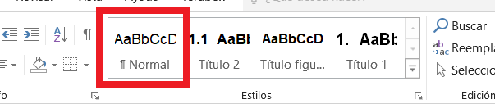

## Encabezamientos

El primer nivel de los encabezamientos (numerado) será en Arial 12 pt negrita, alineado a la izquierda, interlineado sencillo y espaciado anterior de 18 pt y posterior de 6 pt, en tipo oración. Poner en mayúsculas las palabras importantes.

El segundo nivel de los encabezamientos (numerado) será en Arial 11 pt negrita, alineado a la izquierda, interlineado sencillo y espaciado anterior de 12 pt, en tipo oración Poner en mayúsculas las palabras importantes.

El estilo del párrafo es “no dividir con guiones (las palabras)” y “conservar con el siguiente”.

Los estilos de los encabezamientos se corresponden con los estilos “Título 1” (para el primer nivel de los encabezamientos) y “Título 2” (para el segundo nivel de los encabezamientos), como se marca en la Figura 2. Aparecerán numerados automáticamente.

Figura : Estilo de los encabezamientos

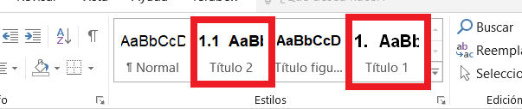

## Figuras y Tablas

Tanto las figuras como las tablas estarán numeradas Figura 1, Figura 2, etc. Tabla 1, Tabla 2, etc.

Las figuras en la comunicación estarán centradas en la página. La leyenda de las figuras serán Arial 10 pt, negrita, centradas, interlineado sencillo y espaciado anterior de 12 pt y posterior de 6 pt. Este estilo está guardado con el nombre de “Título figuras/tablas”, como se remarca en la Figura 3.

Figura : Estilo de los títulos de figuras

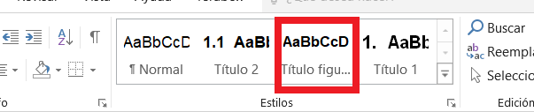

A continuación, en la Figura 4 se muestra un ejemplo de figura.

Figura : Ejemplo de figura

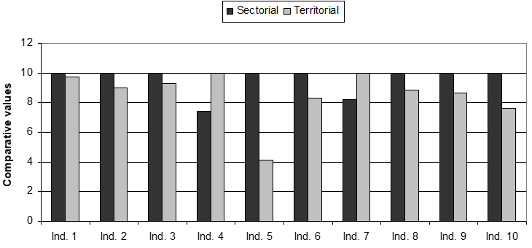

Nota: en el caso de que fuera necesario alguna aclaración, se escribirá aquí.

Se recomienda, para mejorar la claridad y calidad del artículo, elaborar las imágenes y figuras a color. En el texto se refiere a la figura por su número, por ejemplo: “como se muestra en la Figura 3”, nunca como “la figura de arriba” o “la figura de la página 7”.

La tabla debe estar centrada, el texto de las tablas será Arial 10 pt, centrado, y con espaciado anterior y posterior 3pt (también está predefinido por defecto en la cinta de estilos, ver Figura 5). La leyenda de las tablas será igual que la de las figuras (Arial 10 pt, negrita, centradas, interlineado sencillo y espaciado anterior de 12 pt y posterior de 6 pt, se puede elegir directamente a partir del estilo mostrado en la Figura 3). A continuación, se muestra un ejemplo de una tabla con su título.

Figura : Estilo para el texto de las tablas

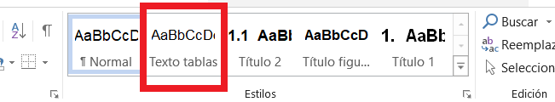

Tabla : Distribución de autores por continente para el periodo 2000-2005

|  |  |  |  |  |  |
| --- | --- | --- | --- | --- | --- |
|  | Primer autor  (*n* = 1,582) | |  | Todos los autores  (*n* = 3,401) | |
|  | Nº. | % |  | No. | % |
| América del norte | 1,240 | 78.4 |  | 2,702 | 79.4 |
| Europa | 217 | 13.7 |  | 425 | 12.5 |
| Oceanía | 48 | 3.0 |  | 114 | 3.4 |
| Asia | 48 | 3.0 |  | 81 | 2.4 |
| África | 27 | 1.7 |  | 70 | 2.1 |
| América del Sur | 2 | 0.1 |  | 9 | 0.3 |

## Listados

* Las listas sin numeración deben utilizar preferiblemente un punto como viñeta, y serán en Arial 11 pt, justificado, espaciado anterior de 6 pt, 0,63 cm de sangría, con 0,63 cm en la tabulación. Las listas sin numeración pueden utilizar alternativamente un guion (-) como viñeta.

1. Las listas numeradas serán en Arial 11 pt, justificado, espaciado anterior de 6 pt, 0,63 cm de sangría, con 0,63 cm en la tabulación.

## Ecuaciones

Las ecuaciones estarán centradas con espaciado anterior de 12 pt. Cada ecuación estará numerada consecutivamente a lo largo del artículo utilizando la numeración decimal (arábiga) entre paréntesis: (1), (2), etc. La numeración de la ecuación se alineará a la derecha. Se recomienda utilizar el SI (Sistema Internacional) de unidades.

|  |  |  |
| --- | --- | --- |
|  | $$U=I·R$$ | (1) |

## Referencias

Las referencias seguirán el formato APA. Aparecerán en orden alfabético por el apellido del primer autor y cuando son del mismo autor se organizan en orden cronológico. En el texto han de citarse estas referencias entre paréntesis con el apellido del autor(es) y la fecha de publicación seguida de una coma (Ej.: Angell, 1999).

[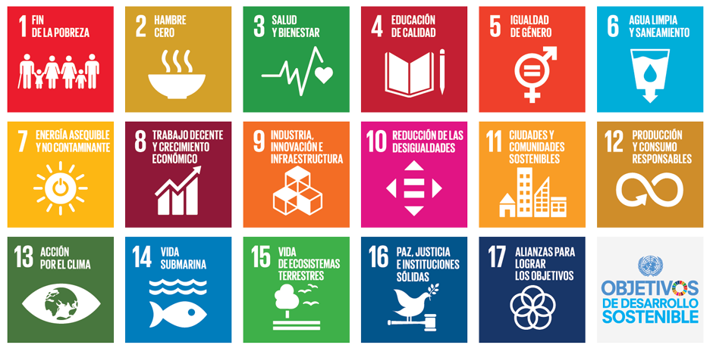](https://www.un.org/sustainabledevelopment/es/objetivos-de-desarrollo-sostenible/)Comunicación alineada con los Objetivos de Desarrollo Sostenible

Se solicita a los autores que después de las referencias incluyan este apartado e indiquen un mínimo de 1 y un máximo de 2 Objetivos de Desarrollo Sostenible a los que su comunicación contribuye o con los que está más alineado.

Copie el icono de los Objetivos seleccionados y péguelo ajustado al tamaño que se indica en la plantilla. Puede encontrar los iconos y consultar una descripción más detallada de cada objetivo en el siguiente enlace: [Sustainable Development Goals](https://www.un.org/sustainabledevelopment/es/objetivos-de-desarrollo-sostenible/).